Fecha: 23 de julio de 2013

Boletín de prensa Nº 782

CONCEJO APRUEBA INICIATIVAS DEL ALCALDE HAROLD GUERRERO LOPEZ

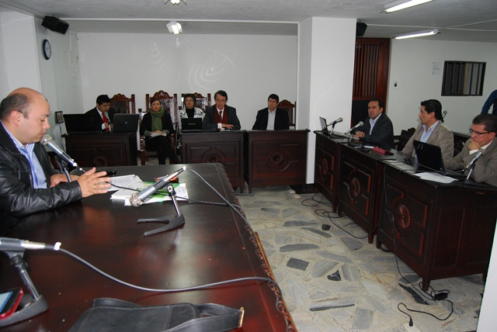

En sesión del concejo de Pasto fueron aprobados en segundo debate dos proyectos para el Municipio. El primero tiene que ver con la autorización que recibió el Alcalde, Harold Guerrero López para adquirir el inmueble de la sede administrativa del Instituto del Seguro Social en liquidación, ubicado en la carrera 28 no 16 – 05 Sector parque de San Andrés.

Según el Secretario de Hacienda Municipal, Rodrigo Yepes Sevilla, inicialmente se debe cumplir con la presentación de una propuesta para la adquisición del bien. Frente a este proceso, el Alcalde se encuentra haciendo las gestiones respectivas con el fin de adquirir el predio que servirá para ubicar una sede de la Administración Local, permitiendo mejorar la atención a la ciudadanía, cumpliendo con los requisitos establecidos por el ente liquidador del Instituto del Seguro Social.

De acuerdo al Jefe de la Oficina Jurídica del Municipio, Castulo Cisneros Trujillo, la autorización otorgada se da por un valor de 3.300 millones, valor que podrá ser manifestado por el Alcalde Municipal, con el fin de adquirir este predio, clave para desarrollar el PEMP emanado por el Ministerio de Cultura, lograr una mejor atención al público por parte del despacho del Alcalde, impidiendo mayores gastos de funcionamiento como arrendamientos, vigilancia y servicios públicos, al encontrarse muchas dependencias dispersas en la Ciudad.

El segundo proyecto de acuerdo está relacionado con la modificación de adición del presupuesto de la vigencia 2013. Con respecto a este tema, el Secretario de Hacienda, precisó que en este caso, se hacen unos traslados presupuestales para el cumplimiento de los programas del Plan de Desarrollo del Municipio, y así mismo se genera la posibilidad presupuestal para el primer acuerdo mencionado. “Creemos que con las gestiones adelantadas por el Alcalde, a mediados del mes de agosto se tengan buenos resultados, para iniciar con los trámites jurídicos y las legalizaciones pertinentes” puntualizo Yepes Sevilla.

Contacto: Jefe Oficina Jurídica. Castulo Cisneros Trujillo. Celular: 3006167259

ARTESANA DE PASTO ESPERA EXPORTAR SUS PRODUCTOS A ESTADOS UNIDOS

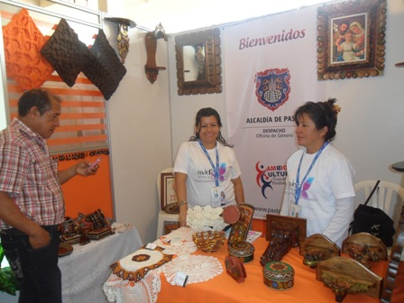

La artesana de Pasto, Olga del Carmen Mogro de Narváez, dejó en alto el nombre de la capital de Nariño, luego de participar en la Feria Vallempresa 2013, organizada por COMFANDI en la ciudad de Cali, con la línea de productos tallados en madera y aplicación de tamo. La microempresaria hace parte de las mujeres que viene capacitándose con la Oficina de Género de la Alcaldía de Pasto.

Mogro de Narváez, aseguró que durante el evento, logró vender todos sus productos, establecer negocios de varios millones de pesos con empresarios del departamento del Valle, sin embargo lo mejor fue conocer a delegados del Tratado de Libre Comercio con Estados Unidos, a quienes les presentó sus artesanías. “Envié fotografías de mis productos a un correo que ellos me dieron y al otro día me llamaron a decirme que debía legalizar una documentación y posteriormente podría empezar a exportar a Estados Unidos”, precisó.

La artesana agradeció el apoyo de la Alcaldía de Pasto y la Oficina de Género y manifestó que de no ser por ellos, sus artesanías jamás se habrían dado a conocer en otros departamentos del País y menos en el exterior.

Por su parte, la jefe de la dependencia, Silvia Stella Meneses Camino, manifestó que esta vitrina comercial permitió dar a conocer las habilidades y destrezas que tiene la mujer nariñense, además resaltó que las artesanas de la ciudad vinculadas a las capacitaciones que brinda la Administración Municipal, en aspectos como: creación de empresa, acabados y presentación del artículo, así como su empaque, entre otros temas, ha logrado posicionar los productos, contribuyendo de esta manera en la economía de la mujer, dando cumplimiento a la Política Pública para las Mujeres y la Equidad de Género en su eje de Empoderamiento Económico.

Contacto: Jefe Oficina de Género, Silvia Stella Meneses Camino. Celular: 3216468444

CONSOLIDAN APOYO PARA ESTUDIO DE MICROZONIFICACIÓN SÍSMICA

Con el apoyo de la Unidad Nacional de Gestión del Riesgo de Desastres y de Planeación Nacional, la Administración Municipal consolidará estudios de microzonificación sísmica en Pasto, como también para la búsqueda de soluciones dirigidas a las comunidades asentadas en zonas con presencia de socavones.

José Alejandro Bayona, Director de Desarrollo Urbano del Departamento Nacional de Planeación, indicó que con la gestión del Alcalde Harold Guerrero López, se logró que esta dependencia del Gobierno Nacional haga el acompañamiento con asistencia técnica al municipio y a la DGRD para la revisión de las estrategias, y desarrollo de proceso necesarios que busquen soluciones dirigidas a las familias que están asentadas en zonas donde hay presencia de socavones.

El titular de la Dirección de Gestión del Riesgo de Desastres en Pasto, DGRD, Darío Andrés Gómez Cabrera, quien dirigió la vista técnica con los funcionarios del orden nacional a distintos barrios, donde se presenta esta problemática, manifestó que con el apoyo técnico ofrecido por Planeación Nacional, se buscará formular ante el Gobierno un proyecto de solución para estas comunidades, el cual debe tener una propuesta técnica estructurada y completa para poder acceder a una ayuda del orden central.

El Funcionario precisó además que el balance de la vista de la Subdirectora para el Conocimiento de Riesgo de la Unidad Nacional para la Gestión del Riesgo, Pilar García García, es positivo por cuanto esta entidad se vinculó de forma activa a la financiación y desarrollo de los estudios de microzonificación sísmica que se cumplen en la ciudad y que son vitales, no sólo en desarrollo los planes de gestión y mitigación del riesgo, sino también para proyectar la expansión de la ciudad.

La entidad nacional entrará a reforzar la segunda fase del estudio de evaluación de vulnerabilidad que es desarrollado por parte de la Alcaldía Municipal, La Universidad de Nariño, el servicio Geológico y la DGRD de Pasto y Nariño. En este momento las entidades anteriormente mencionadas están por finalizar la primera fase de estudio de amenazas.

Contacto: director para la Gestión del Riesgo de Desastres, Darío Gómez Cabrera. Celular: 3155809849

MÁS AYUDAS A LA CÁRCEL DE MUJERES ENTREGA LA PRIMERA DAMA DE PASTO

A través del trabajo realizado por la Gestora Social del Municipio, Patricia Mazuera del Hierro, se entregaron ayudas para 112 internas del centro de reclusión de la cárcel Judicial de Pasto. En esta ocasión, las mujeres recibieron prendas de vestir, calzado y otros elementos para su bienestar.

Las reclusas también recibirán adicionalmente diferentes apoyos de la Administración Local como son capacitaciones en artes y oficios, las cuales iniciarán en los próximos días con el área de manicure y pedicure. Así mismo se les brindará talleres en manejo de las Tecnologías de la Información y las Comunicaciones. Como lo ha manifestado, la Gestora Social, este tipo de actividades se continuarán desarrollando con otros grupos de la cárcel de hombres y sectores vulnerables.

INVITAN A CONFORMAR COMITÉS DE SERVICIOS PÚBLICOS COMUNA 1

La Alcaldía de Pasto a través de la Secretaría de Desarrollo Comunitario invita a todos los habitantes de la comuna 1 a participar en la conformación del comité de Servicios Públicos Domiciliarios. Si usted quiere ser vocal de control de este proceso o hacer parte de este comité, puede asistir a la asamblea que se realizará este miércoles 24 de julio en el salón comunal del barrio Obrero, a las 6:30 de la tarde.

Contacto: Subsecretario de Participación, Julio César Ramírez. Celular: 3173657343

CREARÁN FEDERACIÓN DEPARTAMENTAL DE JUNTAS DE ACCIÓN COMUNAL

Luego de una reunión en la que participaron los líderes de las diferentes comunas y corregimientos de Pasto, así como dirigentes de algunos municipios del departamento de Nariño, se eligió temporalmente al presidente Carlos Benavides de la comuna 3 y la secretaria Juanita Burbano del Corregimiento de San Fernando, para integrar la Federación Departamental de Juntas de Acción Comunal. Así mismo el Tribunal de Garantías lo conformarán Sonia Eraso de la comuna 6; Jairo Ordóñez de la comuna 3 y Luis Carlos Mesías de la comuna 12

Durante el encuentro, se explicó la importancia de conformar la Federación, ya que permite consolidar e impulsar las asociaciones comunales, proyectar a los líderes y también utilizar los recursos que destina el Gobierno Nacional para estas iniciativas. Al mismo tiempo se definió la forma de elección de las personas que integrarán la Federación Departamental de Juntas de Acción Comunal.

El subsecretario de Participación de la Secretaría de Desarrollo Comunitario de la Alcaldía de Pasto, Julio Cesar Narváez, manifestó que el encuentro es de suma importancia porque vincula a la ciudadanía a través de sus líderes comunales y también permite solucionar las dificultades que a diario se presentan en los sectores.

Contacto: Subsecretario de Participación, Julio César Ramírez. Celular: 3173657343

Pasto Transformación Productiva

María Paula Chavarriaga Rosero
Jefe Oficina de Comunicación Social
Alcaldía de Pasto

